PREDMET: Informatička pismenost
NADNEVAK: 25.03.2020.
UČITELJ: Goran Toth
NASTAVNA JEDINICA: Umetanje slajdova, slike, geometrijskih oblika
RAZRED: 6.A
ZADATAK: MOLIM VAS DA OTVORITE PROGRAM POWERPOINT ZA IZRADU PREZENTACIJA. NAPOMENA: AKO NEMATE RAČUNALO, POKUŠAJTE ZAPAMTITI RADNJE KOJE SU NA SLICI I VIDJETI RAZLIKE POJEDINIH ALATA U PROGRAMU POWERPOINT.
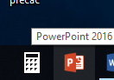

NA PRVI SLAJD (STRANICU) UPIŠITE VLASTITO IME I PREZIME TE RAZRED.
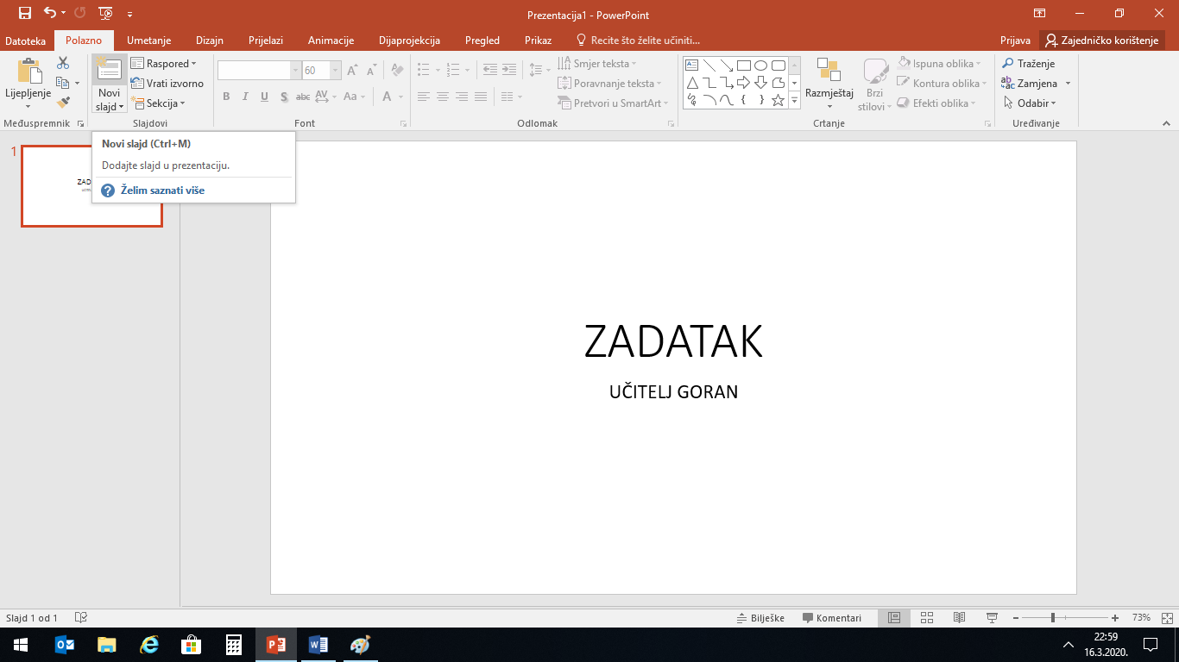
OTVORITE DRUGI SLAJD (STRANICU) TE UMET-
NITE DVIJE SLIKE PO IZBORU.
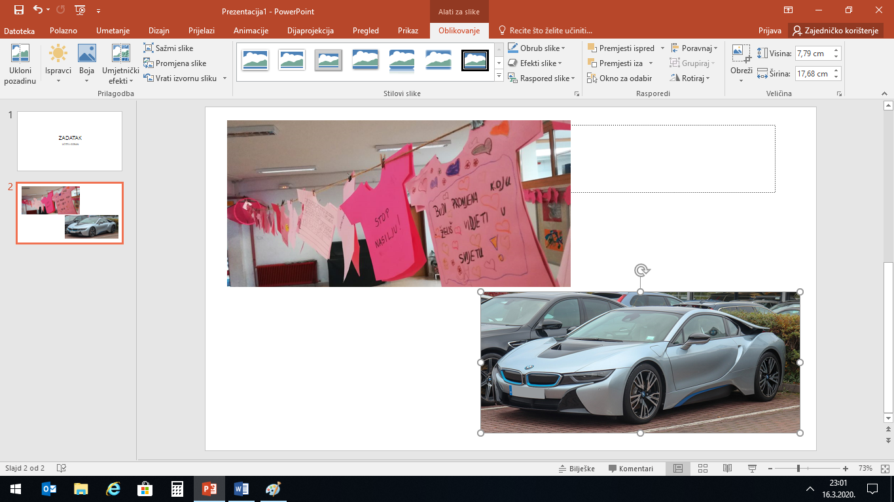

NAKON TOGA OTVORITE TREĆI SLAJD I DODAJTE GEOMETRIJSKE OBLIKE: KRUG, TROKUT I PRAVOKUTNIK TE IH OBOJITE I SPREMITE.
